Adı Soyadı: Sınıfı:6/
No: Aldığı Not:

2022 – 2023 EĞİTİM - ÖĞRETİM YILI ………………………. ORTAOKULU
6.SINIFLAR FEN BİLİMLERİ DERSİ 1.DÖNEM SONU YAZILI SORULARI

A- Aşağıdaki doğru-yanlış sorularında parantez içine sizce doğru olanlara D,yanlış olanlara Y harfi koyunuz.(1x10=10 puan)
1-( ) Bileşke kuvvetin diğer adı dengelenmiş kuvvettir.
2-( )Sürati hesaplamak için sadece alınan yolun bilinmesi yeterlidir.
3-( )Newton, bir kuvvet birimidir.
4-( ) Bir cisim üzerine etki eden kuvvetlerin bileşkesi sıfır ise bu cisim dengelenmemiş kuvvetlerin etkisindedir denir.
5-( )Ağırlık, dinamometre ile ölçülür.
6-( ) Eşit zamanlarda eşit yol alan hareketli sabit süratlidir.
7-( ) Akciğerlerde alyuvar adı verilen hava kesecikleri bulunur.
8-( ) Küçük kan dolaşımı kalp ve akciğerler arasındadır.
9-( )Akyuvarlar vücudumuza giren mikroplarla savaşırlar.
10-( )Büyük kan dolaşımının amacı kirli kanı temizlemektir.

B- Güneş Sistemindeki gezegenleri uydusu olanlar ve uydusu olmayanlar olarak sınıflandırarak isimlerini aşağıdaki kutuda uygun yerlere yazınız.(1x8=8 puan)
Uydusu Olanlar | Uydusu Olmayanlar

C- Aşağıda kalbin kısımlarıyla ilgili verilen tablodaki uygun özellikleri işaretleyiniz ( 8 puan)
Özellik | Sağ Kulakçık | Sol kulakçık | Sağ Karıncık | Sol Karıncık
Küçük Dolaşımın başladığı yer
Aort damarın çıktığı yer
Büyük Dolaşımın bittiği yer
Akciğer toplardamarın girdiği yer
D- Aşağıdaki tabloda soluk alma ve soluk verme sırasında gerçekleşen olayları işaretleyiniz.( 8puan)

Olay | Soluk Alma | Soluk Verme
Diyafram kası gevşeyerek düzleşir.
Kaburga kasları gevşer.
Akciğerlerin hacmi artar
Diyafram kası düzleşir.

E-Aşağıdaki kuvvetlerin özelliklerini bulunuz. (12 puan)
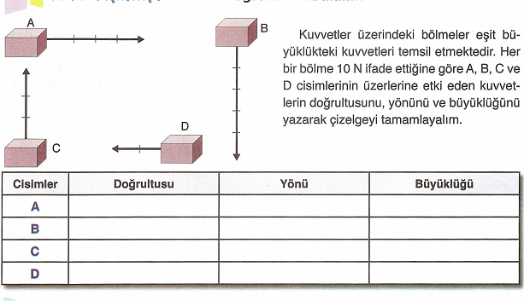
F- Aşağıdaki sürat problemlerini çözünüz.(8 puan)
1. 6 km yolu 5 dk da alan aracın sürati kaç m/s ‘dir?

2. 90 km/h süratle giden bir araç 6 saat sonunda kaç km yol alır?.

G- Aşağıda verilen cümlelerin karşısına dengelenmiş ve dengelenmemiş olduklarını belirtiniz.( 10 puan)
 | Dengelenmiş | Dengelenmemiş
Masada duran çanta
Yavaşlayan tren

Sabit süratle giden araba
Kalemin yere düşmesi
Duvarda asılı duran tablo

H- Aşağıdaki çevirmeleri yapınız.( 4 puan)
- 72 km/h kaç m/s dir?

- 30 m/s kaç km/h tir?

I- Aşağıdaki cisimlerin net kuvvetlerini bulunuz(12puan)
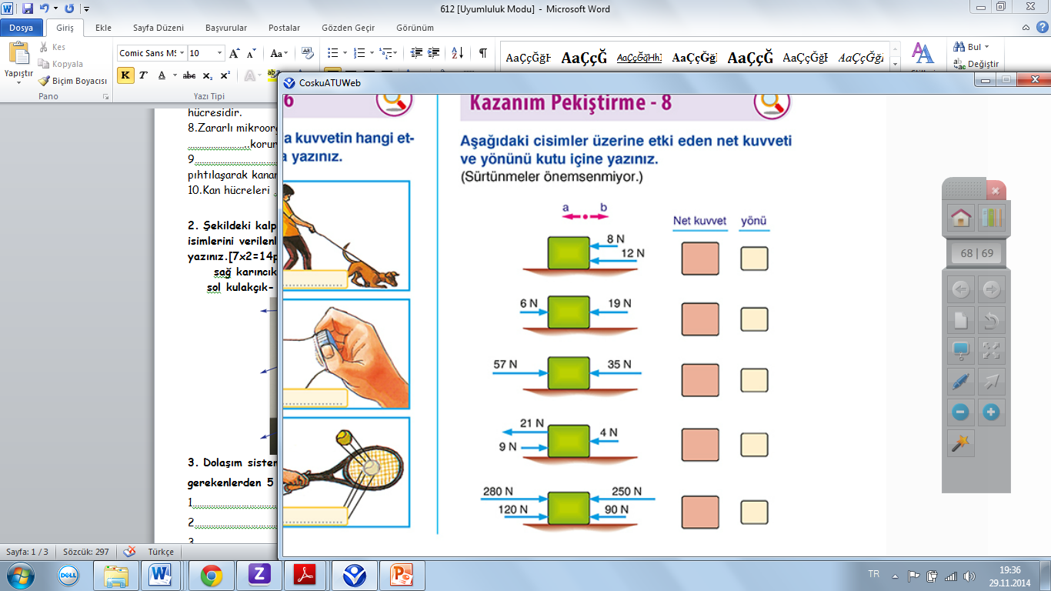

İ- Aşağıda verilen çoktan seçmeli soruların doğru cevabını işaretleyiniz.( 4x5= 20 Puan)

1.
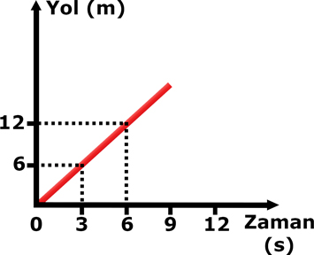

Şekilde bir araca ait yol zaman grafiği verilmiştir.
Bu araç ile ilgili aşağıda verilen bilgilerden hangisi yanlıştır?
- Aracın sürati 2 m/s’dir.
- Araç 3. saniye ile 6. saniye arasında 6 metre yol gitmiştir.
- Aracın 9. saniyede aldığı yol 24 metredir.
- Araç sabit sürat ile hareket etmektedir.

2- Burcu, Yeter ve Büşra şekildeki konumlarda yarışa başlayıp sabit süratle koşarak varış noktasına aynı anda varıyorlar.
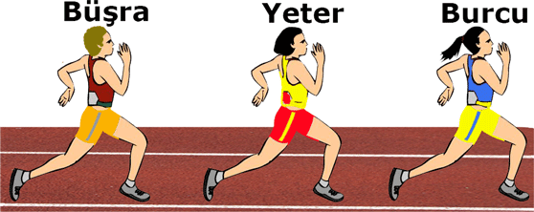

Burcu, Yeter ve Büşra’nın süratleri arasındaki ilişki aşağıdakilerden hangisinde doğru olarak verilmiştir?
A) Burcu > Yeter > Büşra
B) Burcu = Yeter = Büşra
C) Büşra > Yeter > Burcu
D) Büşra = Yeter > Burcu

3-

1 2 3 4 5 6 7 8
(Güneş’e yakınlık bakımından gezegenler)
Güneş
Güneş sistemi modeli ile ilgili aşağıdakilerden hangisi yanlıştır?
A) En küçük gezegen 1’dir ve halkası yoktur.
B) Kızıl gezegen 4 numaralı gezegendir ve iç gezegendir.
C) 6 numara halkalarıyla ünlüdür ve iç gezegendir.
D) En küçük gazsal gezegen 8’dir ve 7’nin ikizidir.

4-
ORGAN | GÖREVİ
Deri | Fazla tuzu ve suyu dışarı atma
Akciğer | Besin atıklarını dışarı atmak
Böbrek | Kandaki atık maddeleri süzmek (idrar)
Kalınbağırsak | Karbondioksiti dışarı atmak
Karaciğer | Zehirli olan maddeyi üreye çevirme

Yukarıdaki tabloda boşaltımda görevli hangi organların yerleri değiştirilirse tablo doğru olur?
A ) Karaciğer-Kalınbağırsak
B ) Deri-Karaciğer
C ) Akciğer-Kalınbağırsak
D ) Böbrek-Akciğer
5-
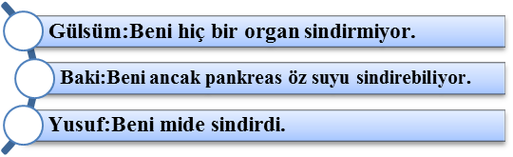
Yukarıda yer alan sindirim canlandırmasına göre Gülsüm, Baki ve Yusuf’un besin çeşitleri aşağıdakilerden hangisi gibi olur?
Gülsüm Baki Yusuf
A) Vitamin Yağ Protein
B) Mineral Protein Karbonhidrat
C) Su Yağ Vitamin
D) Mineral Protein Yağ

BAŞARILAR……




Daha fazla yazılı sorusu ve evraka https://www.facebook.com/groups/fenkurdu
öğretmen grubumuzdan ulaşabilirsiniz.

